





Comune di Cingoli
AREA ATTREZZATA PER SOSTA CAMPER CINGOLI (MC)
Il Balcone delle Marche
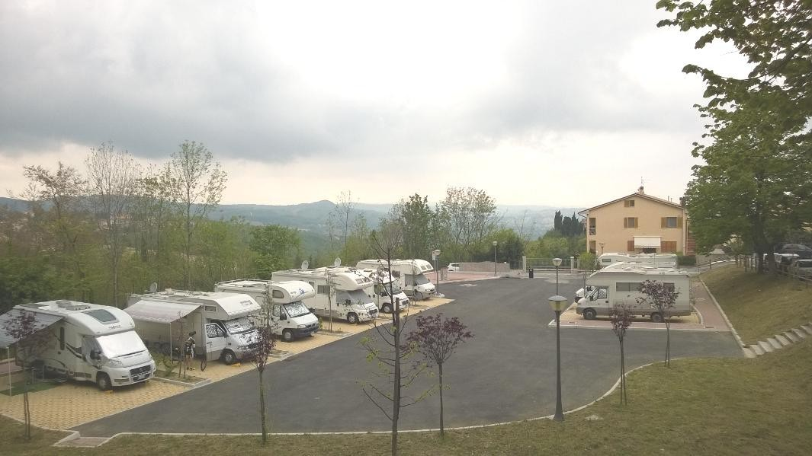
SCHEDA TECNICA AREA SOSTA CAMPER CINGOLI
Indirizzo area sosta camper | Via San Carlo
coordinate GPS | 43.376464,13.209445
Recapiti telefonici per info e prenotazioni | Telefono fisso (IAT/ Pro Loco): 0733 60 24 44  Telefono mobile: 339 63 69 296 Email: info@prolococingoli.it
A pagamento | Vedi regolamento per importo tariffa giornaliera
Possibilità di parcheggio a ore | NO
Illuminazione | SI
Posizione centrale o periferica | CENTRALE
Possibilità di trasporto pubblico; | SI
Acqua | SI
Elettricità | SI
Servizi igienici /docce | NO
Parco giochi; | SI a 100 metri dall’area
Pianeggiante | SI
Altre notizie | A pochi metri dai viali e dal centro storico. Stazioni di rifornimento, supermercati e negozi a pochissimi metri dall’area.  L’area è un ottimo punto di partenza per lunghe passeggiate e giri in mountain bike tra i svariati itinerari che il territorio propone.

AREA ATTREZZATA PER SOSTA CAMPER
CINGOLI (MC) ‘’Il Balcone delle Marche’’
L’Area Sosta Camper di Cingoli è composta da 10 piazzole di sosta tutte provviste di allaccio alla rete elettrica, e a garanzia della privacy ogni piazzola è separata da quelle adiacenti da una cortina composta da essenze verdi. All’ingresso dell’area è presente il pozzetto autopulente per lo scarico e una colonnina per il rifornimento di acqua.
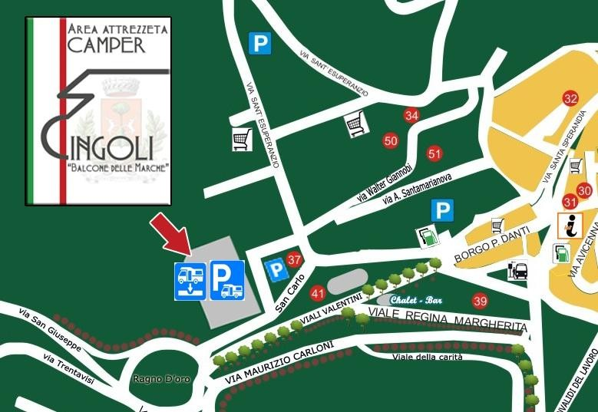
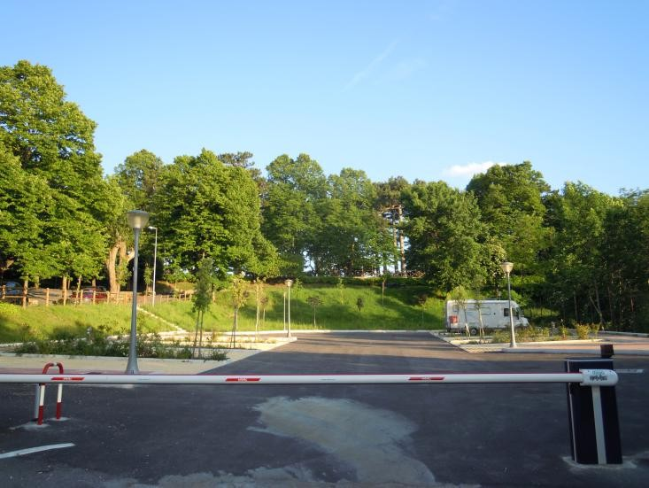
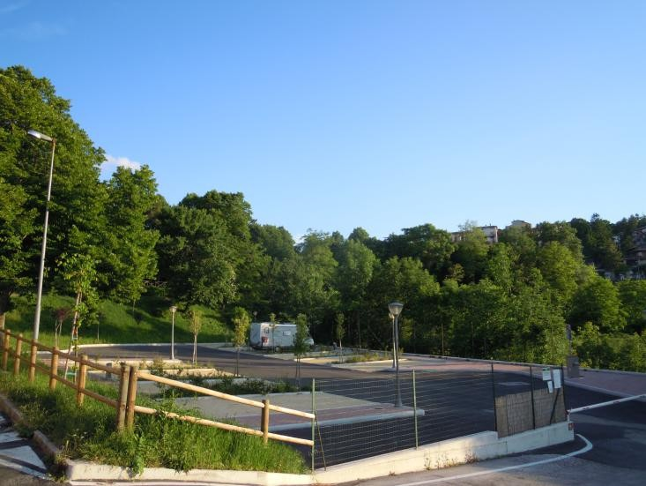

L’area è dotata di uno spazio per la raccolta differenziata, posizionato nei pressi dell’ingresso facilmente accessibile. Lo spazio interno è organizzato con un marciapiede, che costituisce un collegamento perimetrale protetto e che ospita le singole colonnine.
Sul lato opposto all’ingresso c’è un ampio spazio verde, dotato di idonea illuminazione. L’accesso è regolamentato da sbarra, il cui telecomando viene fornito al momento della registrazione dei dati e riconsegnato al personale al momento della partenza.

L’area è posizionata nei pressi del centro storico, raggiungibile percorrendo a piedi un tratto dei bellissimi e suggestivi viali che circondano l’abitato, da cui dipartono numerosi sentieri, percorribili sia a piedi, sia in mountain bike, che si inoltrano nei boschi che circondano la città.
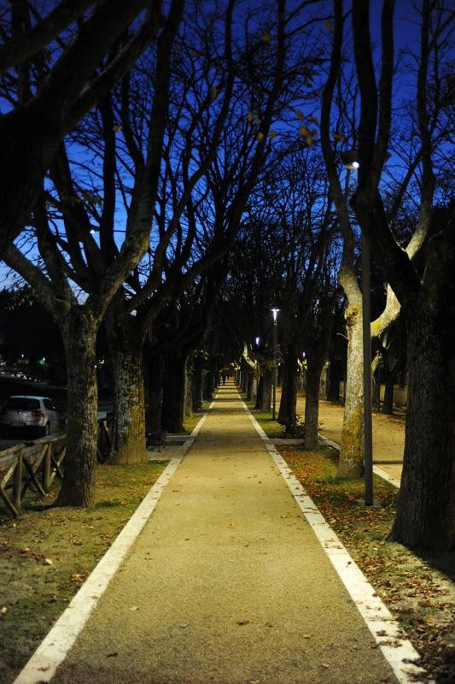
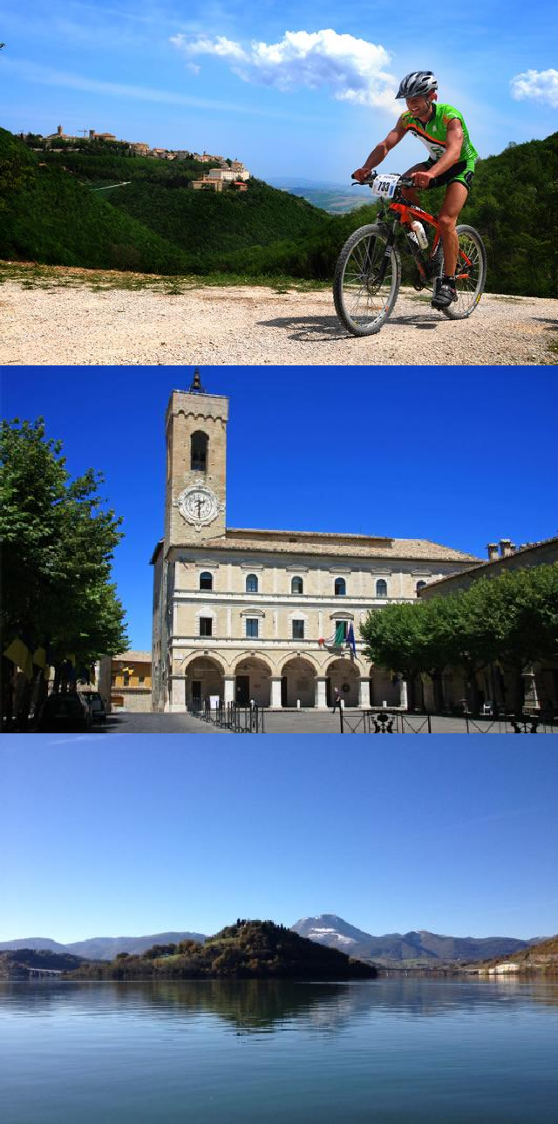
La zona è tranquilla e a poche decine di metri trovate supermercati, negozi e stazioni di rifornimento.
Cingoli sorge in posizione panoramica sul lato orientale del versante adriatico del gruppo montuoso, comunemente indicato come Preappennino, l’eminenza topografica di Cingoli considerata in relazione alla superba veduta panoramica a cui questa da adito, ha con il tempo permesso alla città di guadagnarsi l’appellativo di “Balcone delle Marche”. L’abitato, la cui salubrità climatica è proverbiale ormai da cinque secoli, s’inserisce armonicamente in un paesaggio dove l’opera dell’uomo e quella della natura si sono perfettamente integrate valorizzandosi a vicenda.
Da non perdere una visita ai seguenti edifici: Chiesa di San Filippo, San Domenico dove è esposta la tela del Lotto ‘’la Madonna del Rosario’’, Sant. Esuperanzio, Palazzo Comunale, la Pinacoteca civica, il museo Archeologico Statale e molto altro.

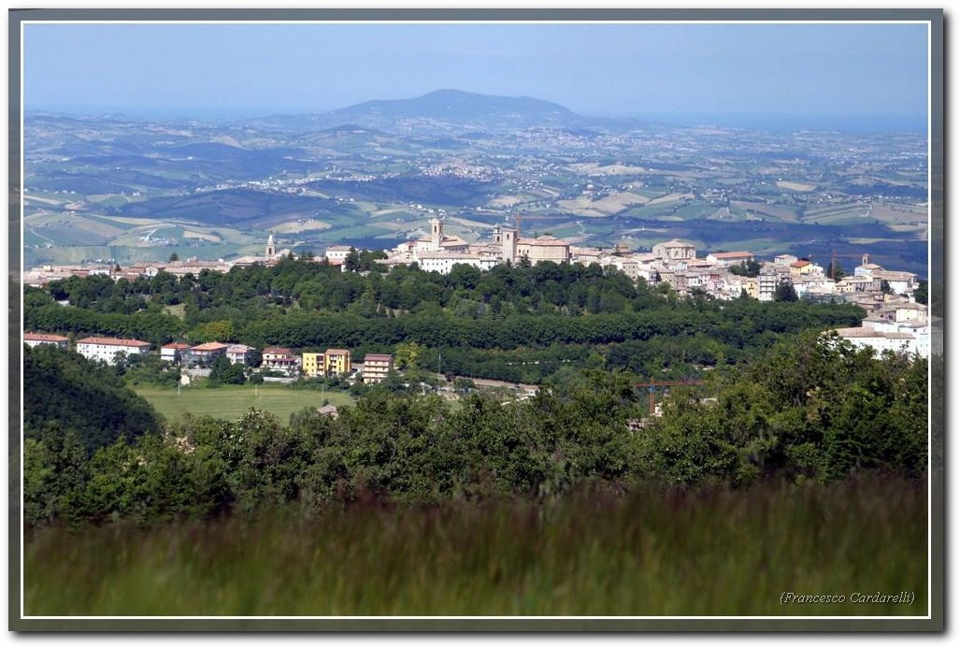


Associazione Turistica Cingoli Pro-Loco PER PRENOTAZIONI – APERTURA AREA FOR RESERVATION - OPEN AREA
Telefono/ telephone
0733 60 24 44
Cell / mobile/ mobile phone:
(fuori orario ufficio / outside office hours)
339 63 69 296

